МИНИСТЕРСТВО ТРАНСПОРТА РОССИЙСКОЙ ФЕДЕРАЦИИ
ФЕДЕРАЛЬНОЕ ГОСУДАРСТВЕННОЕ АВТОНОМНОЕ
ОБРАЗОВАТЕЛЬНОЕ УЧРЕЖДЕНИЕ ВЫСШЕГО ОБРАЗОВАНИЯ
«РОССИЙСКИЙ УНИВЕРСИТЕТ ТРАНСПОРТА»
Институт железнодорожного транспорта
Кафедра «Математическое моделирование сложных систем»

ОТЧЁТ О ЛАБОРАТОРНОЙ РАБОТЕ №1
По дисциплине:
«Численные методы»
На тему:
«Интерполирование»

Выполнил студент:
________________
Проверил:
В.П. Посвянский

Москва 2026 г.
Вариант №19

Задание и исходные данные
Лабораторная работа №1 по дисциплине «Численные методы». Вариант 19, задание 3. Номер внутри бригады k = 6.
Цель работы — построить интерполяционные многочлены Ньютона вперёд степеней не выше 1, 3 и 6 по равноотстоящим узлам и сравнить их с заданной функцией.

$$f(x) \text{=} x arctan x, x ∈ [−5; 5].$$
1. Составить исходную таблицу из 13 точек и выбрать узлы xₖ, …, xₖ₊ₙ для n = 1, 3, 6. Составить дополнительную таблицу функции с шагом 1.

$$h \text{=}\frac{b − a}{12}\text{=}\frac{5}{6},x_{i}\text{=} −5 \text{+} i·\frac{5}{6}, i \text{=} 0, …, 12.$$
2. Составить таблицы конечных разностей и вычислить значения многочленов Ньютона и функции на сетке из 51 точки.

$$h_{1}\text{=}\frac{b − a}{50}\text{=} 0.2.$$
3. Построить три графика, каждый из которых содержит функцию, один многочлен и выбранные узлы. Проанализировать точность внутри и вне отрезка выбранных узлов.

Формула Ньютона вперёд

$$t \text{=}\frac{x −x_{0}}{h}, Δy_{i}\text{=}y_{i\text{+}1}−y_{i}.$$

$$P_{n}(x) \text{=}y_{0}\text{+} tΔy_{0}\text{+}\frac{t(t − 1)}{2!}Δ^{2}y_{0}\text{+} … \text{+}\frac{t(t − 1)…(t − n \text{+} 1)}{n!}Δ^{n}y_{0}.$$
После выбора узлов выполняется перенумерация: x₆ становится x₀, x₇ становится x₁ и так далее. Здесь x₀ = 0, поэтому t = 6x/5. Арктангенс вычисляется в радианах. Промежуточные значения не округляются.

Исходные таблицы функции
Исходная сетка имеет шаг h = 5/6. Индексация начинается с нуля. Для k = 6 первым выбранным узлом является x₆ = 0.
i | xᵢ | f(xᵢ)
0 | -5.000000 | 6.867004
1 | -4.166667 | 5.563547
2 | -3.333333 | 4.264465
3 | -2.500000 | 2.975725
4 | -1.666667 | 1.717295
5 | -0.833333 | 0.578949
6 | 0.000000 | 0.000000
7 | 0.833333 | 0.578949
8 | 1.666667 | 1.717295
9 | 2.500000 | 2.975725
10 | 3.333333 | 4.264465
11 | 4.166667 | 5.563547
12 | 5.000000 | 6.867004
Дополнительная таблица пункта 3.1 построена с шагом (b − a)/10 = 1.
i | xᵢ | f(xᵢ)
0 | -5.0 | 6.867004
1 | -4.0 | 5.303271
2 | -3.0 | 3.747137
3 | -2.0 | 2.214297
4 | -1.0 | 0.785398
5 | 0.0 | 0.000000
6 | 1.0 | 0.785398
7 | 2.0 | 2.214297
8 | 3.0 | 3.747137
9 | 4.0 | 5.303271
10 | 5.0 | 6.867004

Выбор узлов и конечные разности
Для многочлена степени n требуется n + 1 узел. При k = 6 используются следующие наборы.
n | Индексы исходных узлов | Число узлов | Отрезок
1 | 6, 7 | 2 | [0; 5/6]
3 | 6, 7, 8, 9 | 4 | [0; 5/2]
6 | 6, 7, 8, 9, 10, 11, 12 | 7 | [0; 5]
Конечные разности вычисляются последовательно как разности соседних элементов предыдущего столбца.

$$Δ^{r}y_{j}\text{=}Δ^{r−1}y_{j\text{+}1}−Δ^{r−1}y_{j}.$$

Многочлен степени 1
j | i | xⱼ | yⱼ | Δyⱼ
0 | 6 | 0.000000 | 0.000000 | 0.578949
1 | 7 | 0.833333 | 0.578949

Многочлен степени 3
j | i | xⱼ | yⱼ | Δyⱼ | Δ²yⱼ | Δ³yⱼ
0 | 6 | 0.000000 | 0.000000 | 0.578949 | 0.559398 | -0.439314
1 | 7 | 0.833333 | 0.578949 | 1.138346 | 0.120084
2 | 8 | 1.666667 | 1.717295 | 1.258430
3 | 9 | 2.500000 | 2.975725
В таблицах i — индекс в исходной сетке, j — индекс после перенумерации. Для формулы используются первые элементы столбцов разностей.

$$P_{1}(x) \text{=} 0.578948563497t.$$

$$P_{3}(x) \text{=} 0.578948563497t \text{+} 0.559397583879\frac{t(t − 1)}{2!}$$

$$− 0.439313567923\frac{t(t − 1)(t − 2)}{3!}.$$

Многочлен шестой степени
Таблица конечных разностей по узлам x₆, …, x₁₂ разделена на две части для сохранения читаемости. В первой части приведены значения до третьей разности.
j | xⱼ | yⱼ |  | Δyⱼ |  | Δ²yⱼ |  | Δ³yⱼ
0 | 0.000000 | 0.000000 |  | 0.578949 |  | 0.559398 |  | -0.439314
1 | 0.833333 | 0.578949 |  | 1.138346 |  | 0.120084 |  | -0.089774
2 | 1.666667 | 1.717295 |  | 1.258430 |  | 0.030310 |  | -0.019968
3 | 2.500000 | 2.975725 |  | 1.288740 |  | 0.010342 |  | -0.005968
4 | 3.333333 | 4.264465 |  | 1.299082 |  | 0.004374
5 | 4.166667 | 5.563547 |  | 1.303457
6 | 5.000000 | 6.867004
j |  |  | Δ⁴yⱼ |  | Δ⁵yⱼ |  | Δ⁶yⱼ
0 |  |  | 0.349540 |  | -0.279734 |  | 0.223929
1 |  |  | 0.069806 |  | -0.055805
2 |  |  | 0.014001
Многочлен P₆ строится добавлением к P₃ членов четвёртого, пятого и шестого порядков.

$$P_{6}(x) \text{=}P_{3}(x) \text{+} 0.349539622152\frac{t(t − 1)(t − 2)(t − 3)}{4!}$$

$$− 0.279733812498\frac{t(t − 1)(t − 2)(t − 3)(t − 4)}{5!}$$

$$\text{+} 0.223928596723\frac{t(t − 1)(t − 2)(t − 3)(t − 4)(t − 5)}{6!}.$$
Во всех трёх выражениях t = 6x/5. Приведённые десятичные коэффициенты округлены только для отображения; программа использует полную точность.

Порядок вычислений
Программа формирует сетку, выбирает узлы по K, вычисляет столбцы разностей, подставляет первые разности в формулу Ньютона для каждой точки, проверяет совпадение в узлах и сохраняет таблицы и графики.

Таблица значений функции и многочленов
Шаг h₁ = 0.2. Все значения округлены до шести знаков после запятой.
x | f(x) | P₁(x) | P₃(x) | P₆(x)
-5.0 | 6.867004 | -3.473691 | 32.875218 | 250.865143
-4.8 | 6.553925 | -3.334744 | 29.679578 | 214.902109
-4.6 | 6.240984 | -3.195796 | 26.687218 | 183.269140
-4.4 | 5.928207 | -3.056848 | 23.892064 | 155.542643
-4.2 | 5.615623 | -2.917901 | 21.288043 | 131.330844
-4.0 | 5.303271 | -2.778953 | 18.869083 | 110.272162
-3.8 | 4.991196 | -2.640005 | 16.629110 | 92.033618
-3.6 | 4.679458 | -2.501058 | 14.562051 | 76.309291
-3.4 | 4.368133 | -2.362110 | 12.661833 | 62.818812
-3.2 | 4.057317 | -2.223162 | 10.922383 | 51.305907
-3.0 | 3.747137 | -2.084215 | 9.337628 | 41.536978
-2.8 | 3.437763 | -1.945267 | 7.901494 | 33.299728
-2.6 | 3.129418 | -1.806320 | 6.607910 | 26.401831
-2.4 | 2.822412 | -1.667372 | 5.450801 | 20.669641
-2.2 | 2.517171 | -1.528424 | 4.424095 | 15.946947
-2.0 | 2.214297 | -1.389477 | 3.521718 | 12.093769
-1.8 | 1.914656 | -1.250529 | 2.737598 | 8.985197
-1.6 | 1.619515 | -1.111581 | 2.065661 | 6.510275
-1.4 | 1.330766 | -0.972634 | 1.499834 | 4.570923
-1.2 | 1.051270 | -0.833686 | 1.034045 | 3.080909
-1.0 | 0.785398 | -0.694738 | 0.662220 | 1.964855
-0.8 | 0.539793 | -0.555791 | 0.378286 | 1.157292
-0.6 | 0.324252 | -0.416843 | 0.176170 | 0.601758
-0.4 | 0.152203 | -0.277895 | 0.049799 | 0.249935
-0.2 | 0.039479 | -0.138948 | -0.006900 | 0.060829
0.0 | 0.000000 | 0.000000 | 0.000000 | 0.000000
0.2 | 0.039479 | 0.138948 | 0.064426 | 0.038823
0.4 | 0.152203 | 0.277895 | 0.180304 | 0.153804
0.6 | 0.324252 | 0.416843 | 0.341562 | 0.325926
0.8 | 0.539793 | 0.555791 | 0.542126 | 0.540051
1.0 | 0.785398 | 0.694738 | 0.775924 | 0.784357
1.2 | 1.051270 | 0.833686 | 1.036882 | 1.049816
1.4 | 1.330766 | 0.972634 | 1.318928 | 1.329722
1.6 | 1.619515 | 1.111581 | 1.615988 | 1.619255
1.8 | 1.914656 | 1.250529 | 1.921989 | 1.915093
2.0 | 2.214297 | 1.389477 | 2.230858 | 2.215063
2.2 | 2.517171 | 1.528424 | 2.536523 | 2.517836
2.4 | 2.822412 | 1.667372 | 2.832909 | 2.822667
2.6 | 3.129418 | 1.806320 | 3.113944 | 3.129172
2.8 | 3.437763 | 1.945267 | 3.373555 | 3.437157
3.0 | 3.747137 | 2.084215 | 3.605669 | 3.746480
3.2 | 4.057317 | 2.223162 | 3.804212 | 4.056961
3.4 | 4.368133 | 2.362110 | 3.963112 | 4.368336
3.6 | 4.679458 | 2.501058 | 4.076296 | 4.680249
3.8 | 4.991196 | 2.640005 | 4.137690 | 4.992292
4.0 | 5.303271 | 2.778953 | 4.141222 | 5.304085
4.2 | 5.615623 | 2.917901 | 4.080818 | 5.615398
4.4 | 5.928207 | 3.056848 | 3.950405 | 5.926316
4.6 | 6.240984 | 3.195796 | 3.743911 | 6.237452
4.8 | 6.553925 | 3.334744 | 3.455261 | 6.550195
5.0 | 6.867004 | 3.473691 | 3.078384 | 6.867004

Графики многочленов первой и третьей степеней

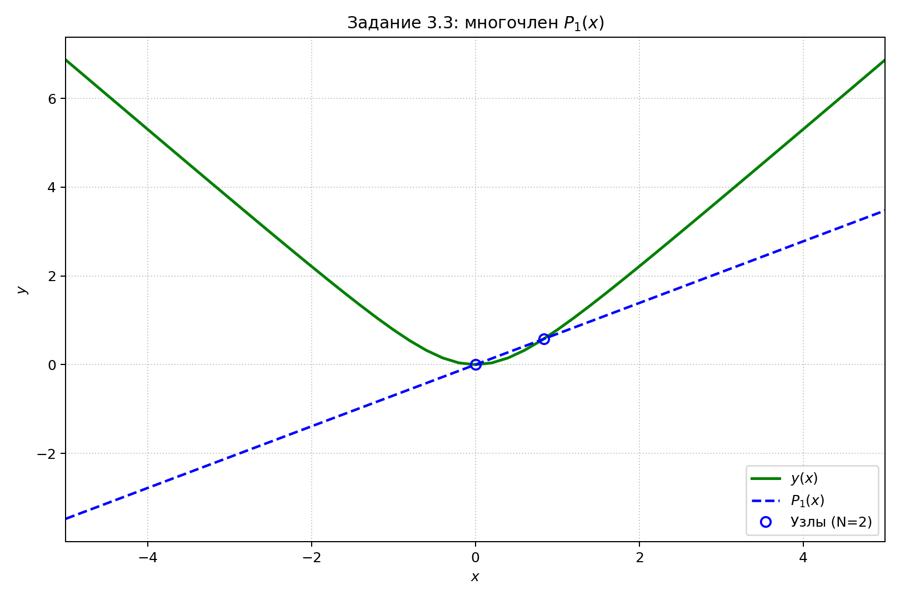
Рис. 1. Функция и многочлен P1 при k = 6.

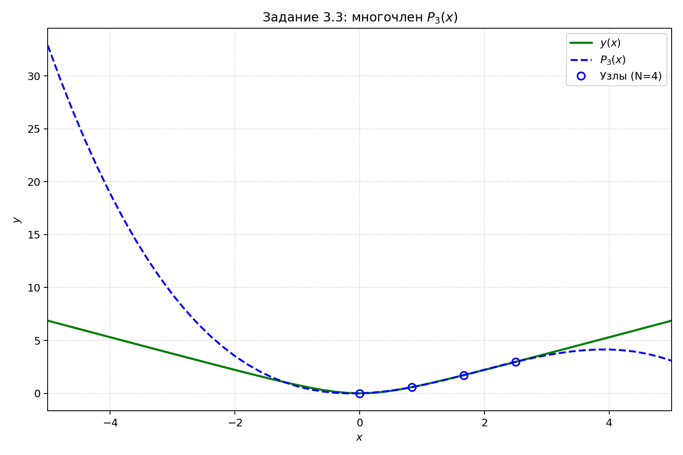
Рис. 2. Функция и многочлен P3 при k = 6.
Выбранные узлы обозначены синими окружностями. За пределами отрезка выбранных узлов значения многочлена являются результатом экстраполирования.

График шестой степени и анализ точности

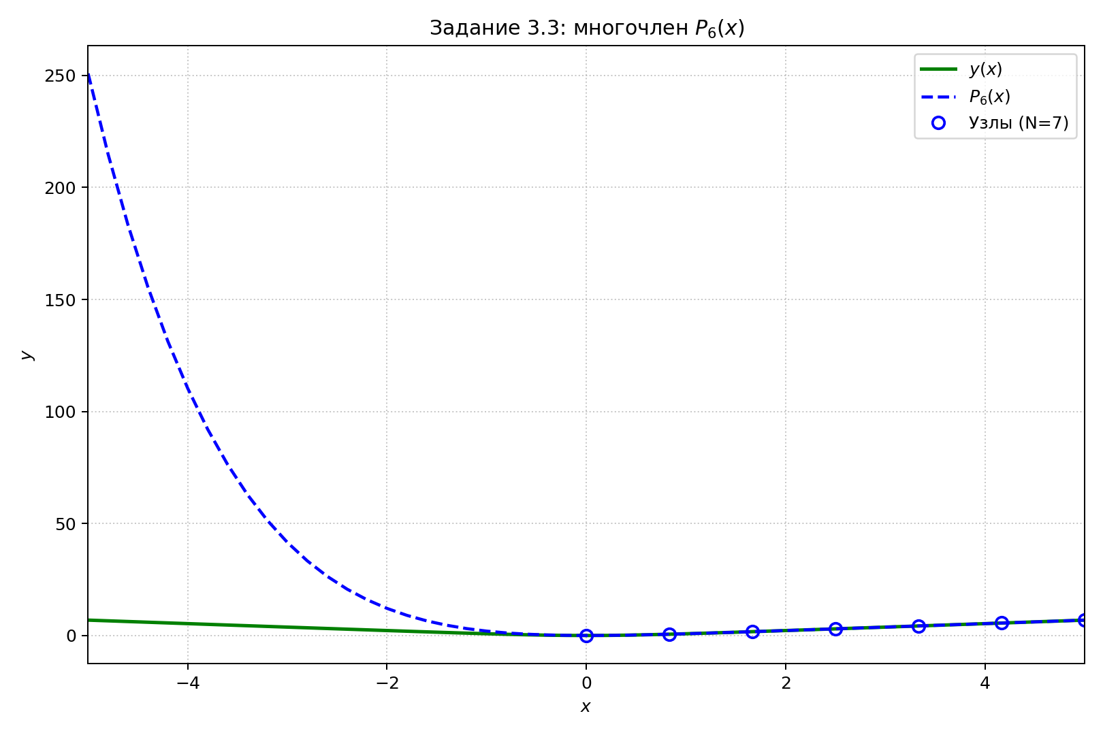
Рис. 3. Функция и многочлен P₆ при k = 6.
n | Ошибка в узлах | Максимум на 51 точке | Максимум между крайними узлами
1 | 2.22e-16 | 10.340695 | 0.126005
3 | 6.66e-16 | 26.008214 | 0.029087
6 | 8.88e-16 | 243.998139 | 0.003955
Максимумы в последнем столбце оценены на локальной сетке из 2001 точки. Сеточные максимумы не являются строгими верхними границами ошибки на непрерывном отрезке.

Вывод
Построены многочлены Ньютона вперёд степеней 1, 3 и 6. В выбранных узлах они воспроизводят функцию с ошибкой округления порядка 10⁻¹⁵. Все выбранные узлы принадлежат [0; 5], поэтому на левой части [−5; 0) наблюдается сильное расхождение. Наибольшая ошибка P₆ на сетке из 51 точки составляет 243.998139. Повышение степени при таком расположении узлов не гарантирует уменьшения ошибки на всём отрезке. Исходная функция не является многочленом, поэтому совпадения с ней во всех точках ожидать нельзя.

Алгоритм программы

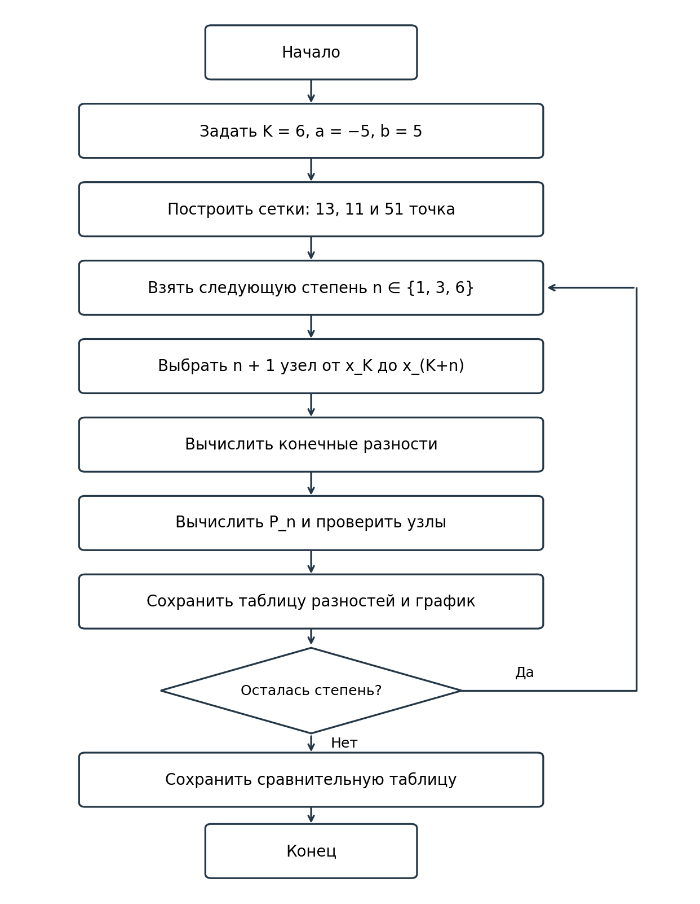

Приложение А Код программы
Для изменения первого узла достаточно изменить константу K. Запуск: python3 lab1_variant19.py. Требуется matplotlib. Таблицы CSV и графики сохраняются в папке results_k6 рядом с программой.
"""ЛР 1. Вариант 19. Ньютон вперёд. Запуск: python3 lab1_variant19.py."""
import csv
import math
from pathlib import Path
import matplotlib
matplotlib.use("Agg")
import matplotlib.pyplot as plt
K = 6 # Менять только эту строку для выбора первого узла.
A, B = -5.0, 5.0
DEGREES = (1, 3, 6)
OUT = Path(__file__).resolve().parent / f"results_k{K}"
def f(x):
return x * math.atan(x)
def grid(parts):
return [A + (B - A) * i / parts for i in range(parts + 1)]
def differences(y):
columns = [list(y)]
while len(columns[-1]) > 1:
prev = columns[-1]
columns.append([prev[i+1] - prev[i]
for i in range(len(prev)-1)])
return columns
def newton(x, x0, h, columns):
t = (x - x0) / h
result, term = columns[0][0], 1.0
for j in range(1, len(columns)):
term *= (t - j + 1) / j
result += term * columns[j][0]
return result
def save(name, header, rows):
with (OUT / name).open("w", encoding="utf-8-sig", newline="") as file:
writer = csv.writer(file, delimiter=";")
writer.writerow(header)
writer.writerows(rows)
def main():
if type(K) is not int or not 0 <= K <= 6:
raise ValueError("K должен быть целым от 0 до 6.")
OUT.mkdir(parents=True, exist_ok=True)
xs, fine = grid(12), grid(50)
h = (B - A) / 12
save("nodes.csv", ["i", "x", "f(x)"],
[[i, x, f(x)] for i, x in enumerate(xs)])
save("function_step1.csv", ["i", "x", "f(x)"],
[[i, x, f(x)] for i, x in enumerate(grid(10))])
models = {}
for n in DEGREES:
nodes = xs[K:K+n+1]
values = [f(x) for x in nodes]
diff = differences(values)
models[n] = (nodes, diff)
rows = [[i, K+i, nodes[i]] +
[col[i] if i < len(col) else "" for col in diff]
for i in range(n+1)]
save(f"differences_{n}.csv",
["j", "i", "x"] + [f"delta^{r}y" for r in range(n+1)],
rows)
error = max(abs(newton(x, nodes[0], h, diff)-f(x))
for x in nodes)
assert error < 1e-9
print(f"n={n}, ошибка в узлах: {error:.3e}")
print("Первые разности:", [col[0] for col in diff])
fig, ax = plt.subplots(figsize=(9, 6))
ax.plot(fine, [f(x) for x in fine], color="green", lw=2,
label="f(x) = x arctan(x)")
ax.plot(fine, [newton(x,nodes[0],h,diff) for x in fine],
"--", color="blue", lw=1.8, label=f"P{n}(x)")
ax.scatter(nodes, values, facecolors="none",
edgecolors="blue", s=45, label="Узлы", zorder=4)
ax.set(xlabel="x", ylabel="y", xlim=(A,B),
title=f"Ньютон вперёд, n = {n}, k = {K}")
ax.grid(True, linestyle=":", alpha=0.7)
ax.legend()
fig.tight_layout()
fig.savefig(OUT / f"plot_n{n}.png", dpi=180)
plt.close(fig)
rows = [[x, f(x)] + [newton(x, models[n][0][0], h, models[n][1])
for n in DEGREES] for x in fine]
save("comparison.csv", ["x","f(x)","P1(x)","P3(x)","P6(x)"], rows)
print("Таблица значений:")
for row in rows:
print(" ".join(f"{v:12.6f}" for v in row))
print("Файлы результатов:", OUT)
if __name__ == "__main__":
main()

